Год семьи: меры поддержки, льготы, суммы выплат
В 2024 году в России проходит Год семьи. Рассказываем, какие мероприятия запланированы, а также о мерах поддержки, которыми могут воспользоваться российские семьи.


Почему 2024 год объявлен Годом семьи?
В России 2024 год официально объявлен Годом семьи по указу Президента России Владимира Путина. Решение принято, чтобы популяризировать политику в сфере защиты семьи и сохранить традиционные семейные ценности. Цели совпадают с основными направлениями национального проекта «Демография».
Также запланированы тематические встречи, форумы и конференции по совершенствованию положения семей с детьми. По их результатам правительство России разработает стратегический документ по демографической и семейной политике на перспективу до 2030 года.
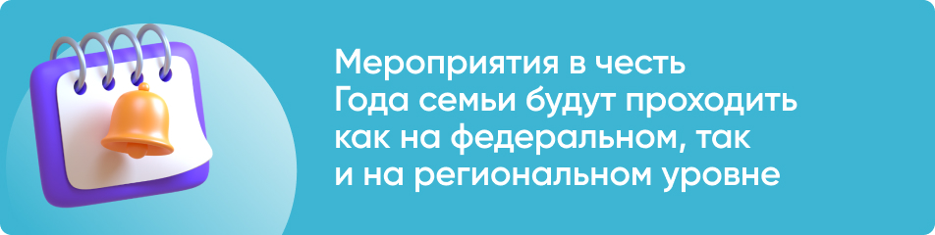

Какой логотип у Года семьи в 2024 году?
Логотип Года семьи — образ двух соприкасающихся лебедей, очертания которых формируют сердце. Он выполнен в розовых и голубых цветах, напоминающих оформление бирок в роддомах. Логотип и фирменный стиль разработаны АНО «Национальные приоритеты».


Какие льготы для семей действуют в 2024 году?
Сегодня поддержка семей в России осуществляется в самых разных форматах. Условно их можно разделить на несколько направлений:
- выплаты, пособия и компенсации;
- программы улучшения жилищных условий (льготные ипотеки и жилищные выплаты);
- иные формы социальной поддержки.
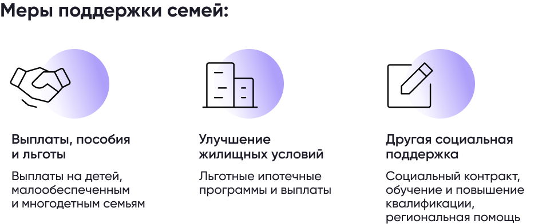

Выплаты и пособия семьям
Благодаря выплатам, пособиям и компенсациям семьи могут рассчитывать на помощь государства на каждом этапе – от рождения ребенка до начала его взрослой жизни. При этом малообеспеченные и многодетные семьи получают дополнительную поддержку.

Выплаты на детей:
- Пособие по беременности и родам — женщины получают единовременную выплату перед уходом в отпуск по беременности и родам. Стандартная продолжительность отпуска составляет 140 дней: 70 дней до и 70 дней после родов. При осложненных или многоплодных родах отпуск может быть увеличен до 156 и 194 дней соответственно. Пособие рассчитывается исходя из количества дней декретного отпуска и среднего заработка за последние два года. В 2024 году оно не может быть меньше 91 тыс. рублей при обычных родах и выше 783,7 тыс. рублей при многоплодной беременности.
- Единовременная выплата при рождении ребенка — получают все мамы при рождении ребенка, независимо от семейного положения, уровня дохода и других факторов. До 1 февраля 2024 года размер выплаты составляет 22,9 тыс. рублей. С 1 февраля пособие планируют проиндексировать. С учетом официальной инфляции 7,5%, размер выплаты может составить примерно 24,6 тыс. рублей.
- Маткапитал — 586,9 тыс. рублей на первого ребенка, 775,6 тыс. рублей на второго ребенка или 188,6 тыс. рублей, если ранее семья получала выплату на первенца.
- Пособие по уходу за ребенком до 1,5 лет — назначается женщинам после отпуска по беременности и родам. С 1 января 2024 года пособие выплачивается до достижения ребенком 1,5 лет, даже если родитель решит выйти на работу до завершения декретного отпуска.
Справочно:
Выплаты имеют разные величины и порядок оформления. Подробно о всех нюансах можно узнать в статье «Какие выплаты могут получить беременные женщины и молодые матери».

Поддержка малообеспеченных семей:
- Единое пособие беременным и на детей до 17 лет — назначается малообеспеченным женщинам, которые встали на учет на ранних сроках беременности. Размер пособия составляет 50, 75 или 100% от величины прожиточного минимума для работающего населения в регионе.
- Ежемесячная выплата из материнского капитала — семьи с доходом не более двух прожиточных минимумов на душу населения в регионе вправе оформить выплату на ребенка до трех лет. Размер выплаты будет равен 100% регионального прожиточного минимума на ребенка.
- Субсидия на оплату ЖКУ — семьи, чьи затраты на оплату ЖКУ превышают 22% от совокупного семейного дохода, могут компенсировать эту разницу за счет государственной жилищной субсидии. Заявление подается через МФЦ, орган соцзащиты или портал «Госуслуги».
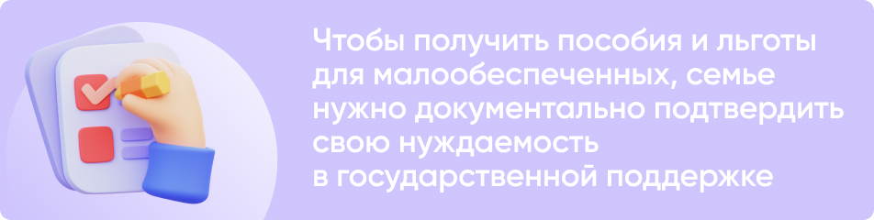

Поддержка многодетных семей
Поддержка многодетных семей осуществляется за счет программы 450. Выплата в размере до 450 тыс. рублей положена семьям с 3 и более детьми, если с 1 января 2019 года по 31 декабря 2023 года родился третий или последующий ребенок (подать заявление можно до 1 июля 2024 года). Многодетные семьи в Приморском крае до конца 2025 года могут получить субсидию в размере до 1 млн рублей.
Средства направляются на погашение действующего жилищного кредита. Подать заявку на субсидию можно в банке, в котором оформлена ипотека, или через портал «Госуслуги».

Когда индексируют выплаты и пособия?
Многие выплаты семьям ежегодно индексируют, но каждую в разное время. Часть пособий индексируется с 1 января вместе с повышением прожиточного минимума. Другая часть выплат индексируется с 1 февраля.
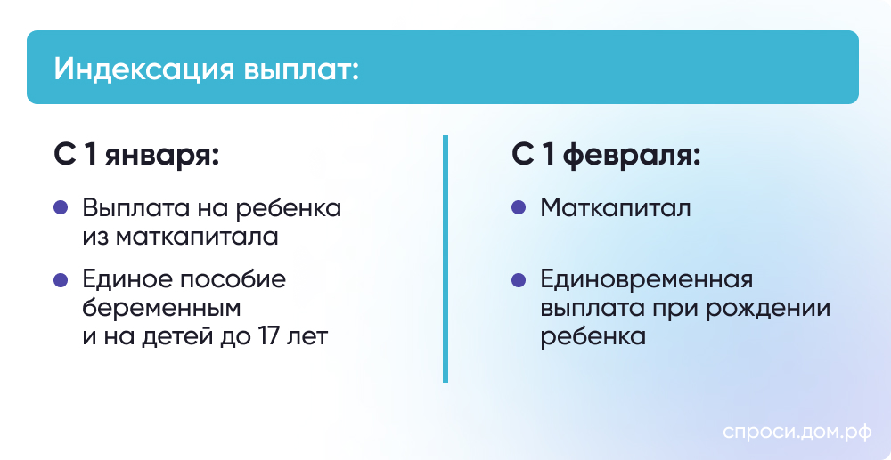

Улучшение жилищных условий семей
На федеральном уровне действует несколько программ поддержки, которые позволяют приобрести или построить жилье по льготной ставке. Семьям с ребенком доступна программа «Семейная ипотека»до 6%, а молодым семьям не старше 35 лет и одиноким родителям не старше 35 лет с ребенком не старше 18 лет доступна «Дальневосточная и арктическая ипотека» до 2%.
Кроме того, молодые семьи могут получить субсидию на покупку квартиры — 30% от расчетной стоимости жилья для семей без детей или 35% для семей хотя бы с одним ребенком. Также для россиян действуют единовременные выплаты, средства которых можно использовать для первоначального взноса или досрочного погашения ипотеки. К ним относятся вышеупомянутый материнский капитал и выплата до 450 тыс. рублей многодетным семьям на погашение действующего жилищного кредита.
Справочно:
В регионах действуют собственные льготные программы, материнские капиталы и другие выплаты, которые можно использовать для улучшения жилищных условий. Найти меры поддержки в своем регионе можно в нашем Каталоге жилищных программ.

Другая социальная поддержка семей
Малоимущие семьи могут заключить с органами соцзащиты социальный контракт. На такую поддержку вправе рассчитывать те, кто находится в поиске работы, открывает собственное дело, ведет личное хозяйство или оказался в трудной жизненной ситуации. Государство предоставит социальные услуги, денежную выплату или приобретет необходимые товары. Подать заявку на заключение соцконтракта можно в офисе «Мои документы» (МФЦ) или органе соцзащиты по месту жительства. В некоторых регионах заявления можно направить через портал «Госуслуги».
Женщины, которые находятся в отпуске по уходу за ребенком до трех лет, и безработные мамы дошкольников вправе бесплатно повысить квалификацию или получить новую профессию. Для этого нужно подать заявку на сайте Работа России.
Семей поддерживают и на региональном уровне. Например, в Москве дети до 7 лет, многодетные родители, дети-сироты, дети-инвалиды и их родители имеют право на бесплатный проезд в общественном транспорте. Узнать о льготах и мерах поддержки в своем регионе можно на портале «Госуслуги», в органах социальной защиты и территориальном отделении Социального фонда России.

